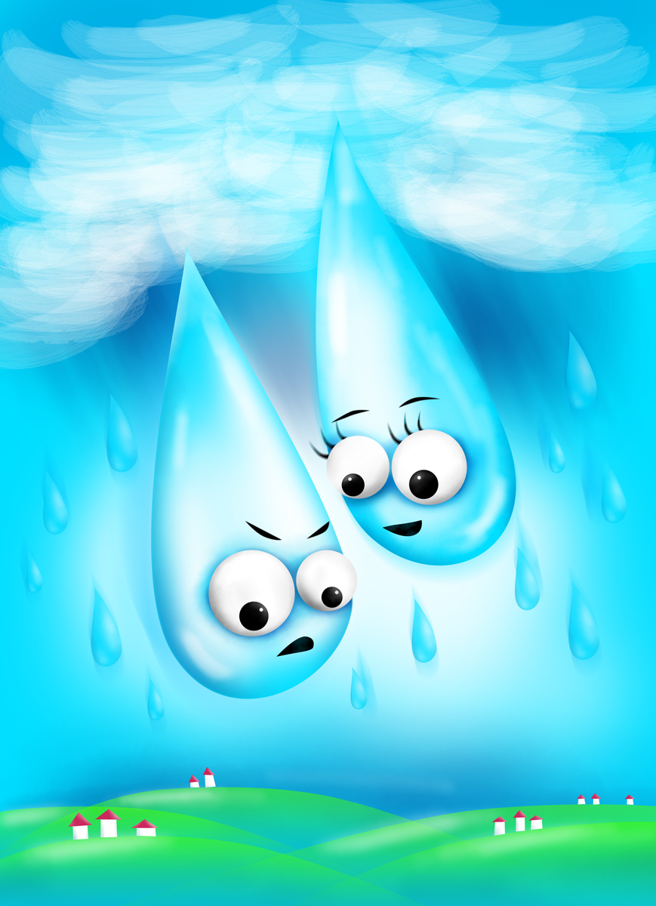
Vodstvo Európy – test

1. Čo umožnilo vznik hustej riečnej siete na území Európy?

2. Do ktorých oceánov odvádzajú vodu európske rieky ?

3. K úmoriu ktorého oceána patri rieka Pečora?

4. Aký názov má najdlhšia európska rieka , a do ktorého mora sa vlieva?

5. Doplň vetu. Don ústi do A........................................... mora, D......................... ústi do Čierneho
mora.

6. Vymenuj známe rieky v západnej Európe.

7. Najvýznamnejšie rieky strednej Európy sú L........................ , O................... a V......................... .

8. Vymenuj rieky južnej Európy.

9. Ktorý významný prieplav umožňuje lodnú prepravu medzi západnou, strednou
a juhovýchodnou Európou ?

10. Vymenuj dva najväčšie jazera . V ktorej časti Európy sa nachádzajú?

11. Aké dva druhy ľadovcov poznáme?

